Actividades Sugeridas
OBJETIVO DE APRENDIZAJE OA_8 | DESCRIPCIÓN DE LA ACTIVIDADES
Demostrar que comprenden las proporciones directas e inversas:  > Realizando tablas de valores para relaciones proporcionales.  > Graficando los valores de la tabla.  > Explicando las características de la gráfica.  > Resolviendo problemas de la vida diaria y de otras asignaturas.  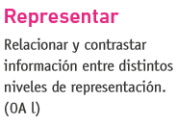 | 8.  Elaboran, completan y corrigen tablas de valores directamente proporcionales.  > 125 g de pasas cuestan $ 350. Elabore una tabla de valores cada 125 g hasta 1 kg.  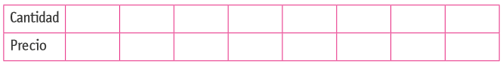  > Completan la tabla cobro y tiempo hablado por celular.  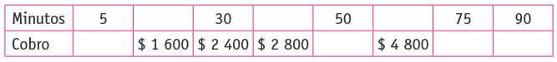  > Relacionan cada cambio con el efecto resultante si la relación es inversa. Unen con flechas las casillas correspondientes.  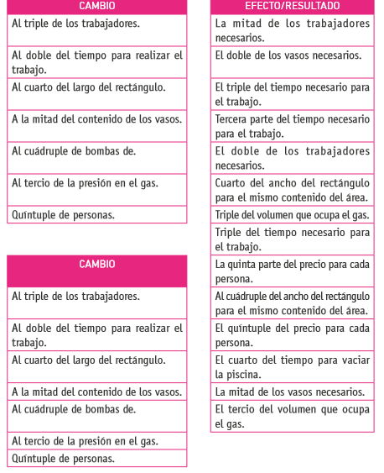  Historia, Geografía y Ciencias Sociales (Formación económica). R.

